（ 会場アクセス ）和束町スマートワークオフィス

和束町体験交流センター２階

（〒619-1205　和束町大字中小字平田23-1）

**和束町体験交流センター２階**

**和束スマートワークオフィス**

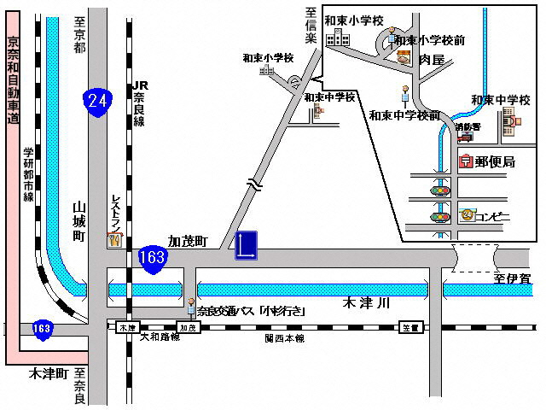

（バス停）

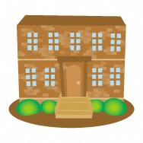

**和束町体験交流センター**

**和束スマートワークオフィス**



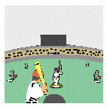

**和束運動公園**

MCj03437270000[1]

**ローソン**

MCBL01001_0000[1]

**福寿園**

**交番**

**京都府立**

**山城資料館**

**ローソン**

**府道木津信楽線**

**和束町方面へ**

MCj03437270000[1]

**笠置町**

２４号線山城町交差点から国道１６３号線を東方面（三重県伊賀市方面）に入る。

国道１６３号線に進入し約６キロ先　府道木津信楽線入口交差点（木津川市加茂町井平尾）を和束町へ